Лабораторная работа №7

**Тема:** Диспетчеры компоновки.

Выполнил:

Студент группы ПР-32

Усольцев Дмитрий

Оглавление

Цель работы 3

Выполнение заданий 4

Вывод 9

Цель работы

**Цель:** ознакомится с элементами компоновки xml, и их основными атрибутами и закрепить полученные сведения на практике путем выполнения практических заданий.

Выполнение заданий

Выполним описанные в лабораторной работе действия.

Панель Canvas поддерживает абсолютное позиционирование содержимого пользовательского интерфейса. Если пользователь изменяет размер окна, делая его меньше, чем компоновка, обслуживаемая панелью Canvas, ее внутреннее содержимое становится невидимым до тех пор, пока контейнер вновь не увеличится до размера, равного или больше начального размера области Canvas (Рисунок 1).

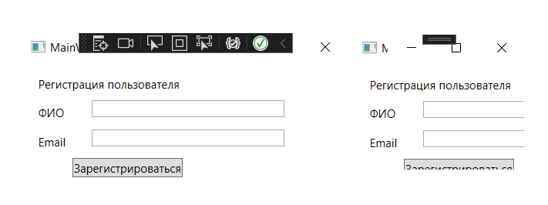

Рисунок – Диспетчер компоновки Canvas

Для дочернего элемента необходимо указать привязку по вертикали (Canvas.Top или Canvas.Bottom) и привязку по горизонтали (Canvas.Left или Canvas.Right). Также можно (не обязательно) задать ширину и высоту элемента с помощью атрибутов Width и Height (Рисунок 2).

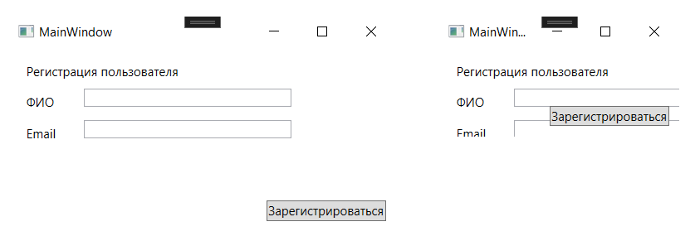

Рисунок – Диспетчер компоновки Canvas (Альтернативная версия)

Панель WrapPanel выводит дочерние элементы последовательно слева направо (либо сверху вниз, если для атрибута Orientation установлено значение “Vertical”) и при достижении границы окна переходит на новую строку (столбец). При изменении размеров окна панель перераспределяет компоненты таким образом, чтобы они находились в окне (Рисунок 3).

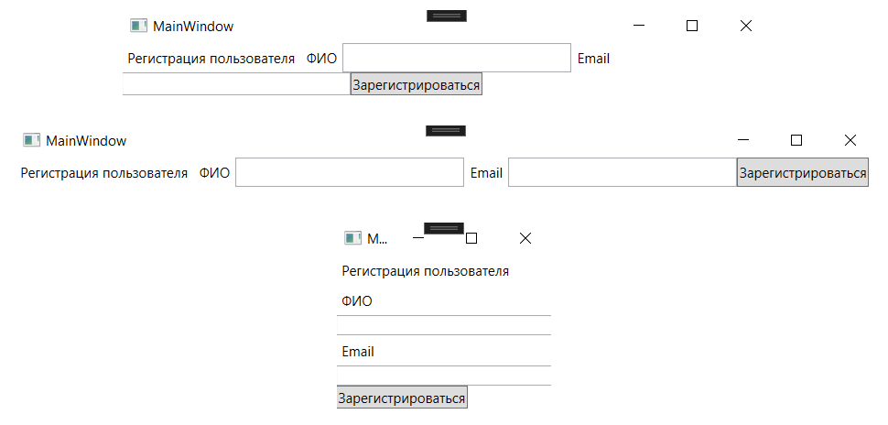

Рисунок – Диспетчер компоновки WrapPanel

Панель StackPanel располагает содержащиеся в нем элементы управления либо в вертикальном столбце (по умолчанию), либо в горизонтальной строке (если в атрибут Orientation записано значение “Vertical”). Если в панель StackPanel добавлено больше элементов управления, чем может быть отображено по ширине/высоте StackPanel, лишние элементы обрезаются и не отображаются. (Рисунок 4).

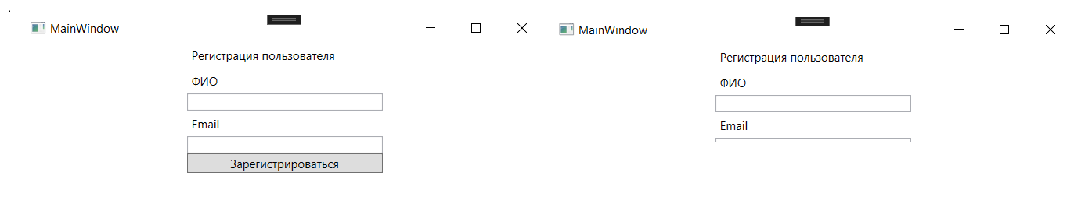

Рисунок – Диспетчер компоновки StackPanel

Панель DockPanel пристыковывает дочерние элементы к различным сторонам панели: Top, Bottom, Left, Right. Атрибут LastChildFill по умолчанию имеет значение True, что означает, что последний дочерний элемент управления будет занимать всё оставшееся пространство панели. (Рисунок 5).

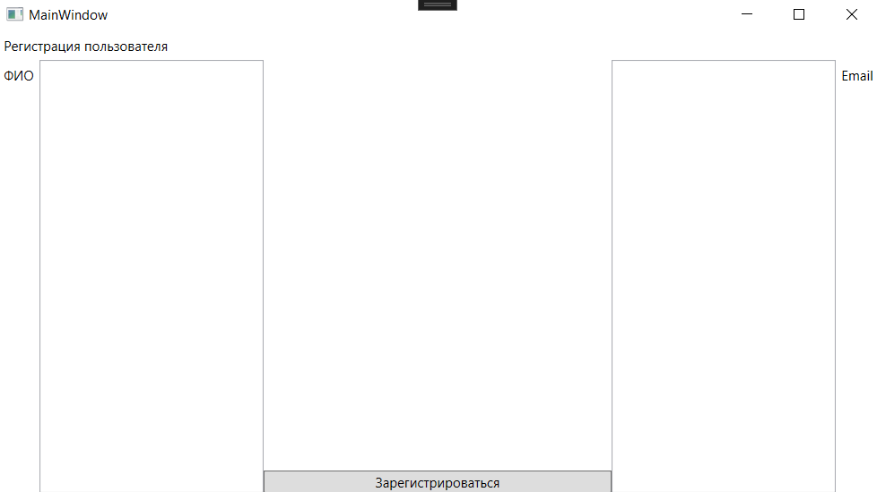

Рисунок – Диспетчер компоновки DockPanel

Подобно HTML-таблице, панель Grid может состоять из набора ячеек, каждая из которых имеет свое содержимое. (Рисунок 6). Если не определить никаких строк и столбцов, то по умолчанию панель Grid будет состоять из одной ячейки, занимающей всю поверхность окна. Кроме того, если не указать ячейку для дочернего элемента, то он разместится в столбце 0 и строке 0.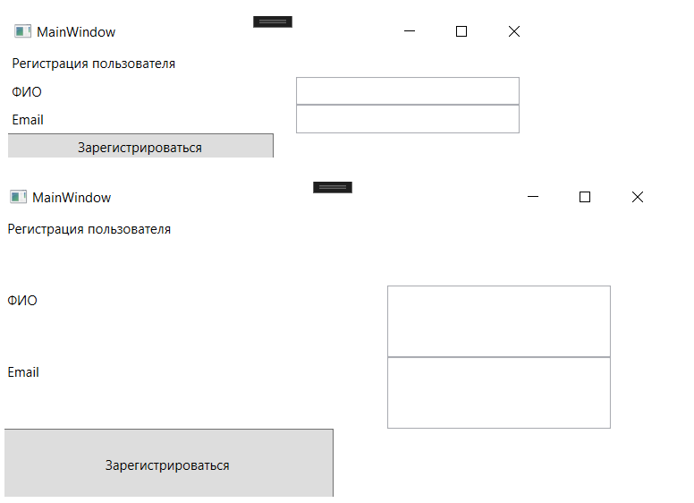

Рисунок – Диспетчер компоновки Grid

Объединение ячеек осуществляется с помощью присоединяемых свойств Grid.ColumnSpan и Grid.RowSpan аналогично объединению ячеек в HTML-таблицах. (Рисунок 7).

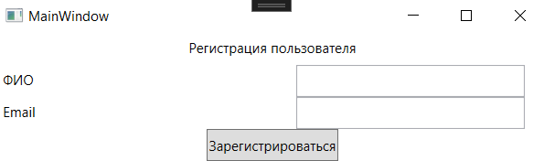

Рисунок – Диспетчер компоновки Grid(Альтернативная версия)

**Задание** (Рисунок 8).

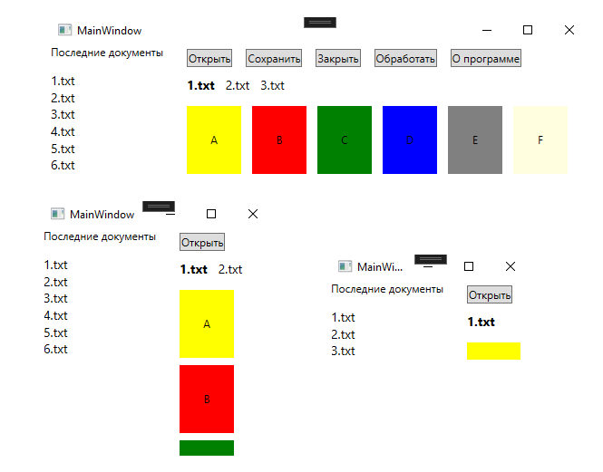Рисунок – Выполненное задание

Вывод

Я изучил данные элементы компоновки xml и выполнил практическое задание группируя эти элементы